Síť a povrch kvádru
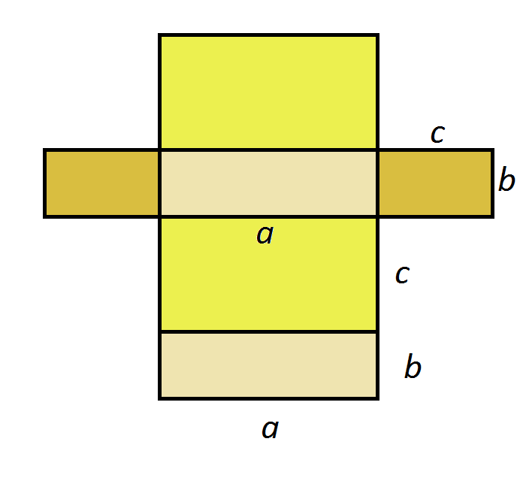
Kvádr se skládá z šesti stěn, které jsou tvořeny dvojicemi shodných obdélníků.
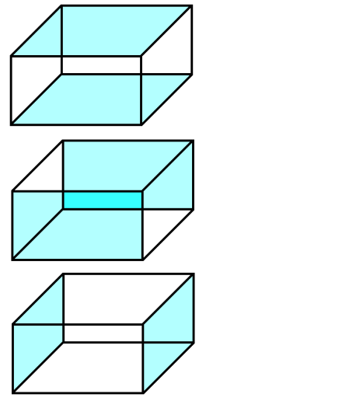
Můžeme se na ně podívat buď jako na dvojice protilehlých stěn v tělesa
nebo coby dvojice obdélníků v síti kvádru (převedení prostorového tělesa do roviny)

Spočítat obsah obdélníku umíte z loňského roku. Obsah útvaru se rovná součinu délek jeho stran.

$S=a ∙b$
a
b

V případě kvádru se jedná o tři dvojice obdélníků. Při pohledu na síť kvádru jsou obsahy těchto obdélníků:
$S_{1}=a∙b$ $S_{2}=a∙c$ $S_{3}=a∙c$
Povrch tělesa je tedy tvořen dvojicemi těchto obsahů:
$$S= 2∙S_{1}+{2∙S}_{2}+2∙S_{3}$$
Po zjednodušení (dosazení za jednotlivé obsahy a vytknutí 2) vyjde:
$S= 2∙\left(a∙b+a∙b+b∙c\right)$

Síť a povrch krychle
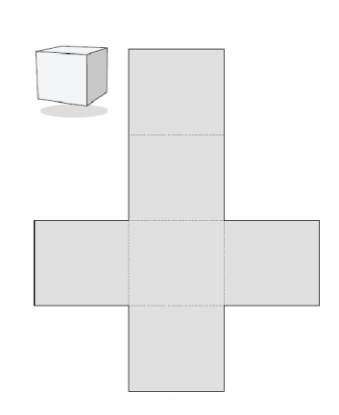
Vztah mezi krychlí a kvádrem je podobný tomu mezi čtvercem a obdélníkem. Krychle je vlastně kvádr, který má všechny strany stejné, tedy a = b = c. Pro zjednodušení tedy stačí na jednoznačnou charakteristiku krychle pouze jeden údaj – délka strany a.
Když to domyslíme dál, můžeme do rovnice za b i c dosadit a.
$S= 2∙\left(a∙a+a∙a+a∙a\right)=2∙\left(3∙a∙a\right)$
$$S= 6∙a∙a$$
Příklad 1: Narýsuj síť a) krychle se stranou 7 cm
b) kvádru se stranami 2 cm; 4 cm a 6 cm
Příklad 2: Spočti povrchy těles z příkladu 1
Příklad 3: Je dána krychle se stranou délky 13 cm. Jaký je povrch podstavné stěny této krychle?
Příklad 4: Je dán kvádr o stranách 9 cm, 6 cm a 11 cm. Jaký mají obsah jednotlivé stěny tohoto kvádru? Jaký je jeho povrch?
Příklad 5: Albert porovnával obsahy krychle o straně 11 cm a kvádru s rozměry 8 cm, 11 cm a 14 cm. Porovnal si zadání kvádru a krychle a řekl si, že když je jedna strana kvádru o 3 cm delší, další o stejné 3 cm kratší, a k tomu třetí strana kvádru stejně dlouhá jako strana krychle, budou stejné i povrchy těchto dvou těles. Ověř výpočtem jeho hypotézu.
Příklad 6: Kolik dm² plechu je třeba na výrobu krychlové nádoby bez víka, jestliže mají být strany dlouhé 80 cm.
Příklad 7: Bazén tvaru kvádru má na délku 12 metrů, na šířku 4 m a hluboký je 120 cm. Kolik m² dlaždic je třeba na vydláždění takového bazénu? Kolik z toho padne na dno bazénu?

Nápovědy:
Příklad 1: Nezapomeň na náčrtky; pro kvádr – síť je tvořena šesti obdélníky, zakresli si, jak jsou veliké, pak už je stačí jen šikovně spojit
Příklad 2: Můžeš využít buď vzorců z minulé strany, nebo krátké úvahy a vlastní cesty; výsledek podtrhni nebo zapiš odpověď
Příklad 3: Nezapomeň si nakreslit obrázek situace
Příklad 4: Zakresli situaci, případně si rozděl úlohu na několik menších úloh, které postupně vyřešíš
Příklad 5: Spočítej povrchy obou těles a porovnej je
Příklad 6: Nakresli si obrázek situace, vypiš důležité údaje a na konci nezapomeň odpověď
Příklad 7: Nakresli si obrázek situace, vypiš důležité údaje a na konci nezapomeň odpověď

Výsledky:
Příklad 2: a) 294 cm²; b) 88 cm²
Příklad 3: 169 cm²
Příklad 4: 54 cm²; 66 cm²; 99 cm² a 438
Příklad 5: Krychle má větší povrch
Příklad 6: 3,2 dm²
Příklad 7: 86,4 m²; pouze dno 48 cm²

